**МИНОБРНАУКИ РОССИИ**

**Федеральное государственное автономное образовательное  
 учреждение высшего образования   
«Южный федеральный университет»**



**Кафедра «Прикладная информатика и инноватика»**

**Направление**

**09.03.03 "Прикладная информатика"**

**ОТЧЕТ ЛАБОРАТОРНОЙ РАБОТЫ №2**

**по дисциплине "Основы функционирования вычислительной техники"**

**Автор: Хамадов Константин Константинович**

**студент 2 курса 7 группы**

## Принял: Толмачев Сергей Алексеевич

**Ростов-на-Дону**

**2021**

**Лабораторная работа № 2  
Вариант 35**

**Тема:**Исследование характеристик полупроводниковых диодов

**Цель работы:** Изучение конструкции, принципов действия, классификации полупроводниковых диодов, а также освоение методов моделирования основных типов схем, использующих полупроводниковые диоды, в среде Multisim.

**Задание 1.** Измерение напряжения и вычисление тока, протекающего через диодтипа 1N3899.

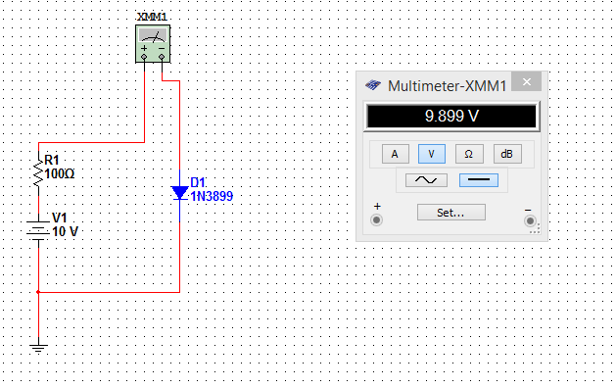 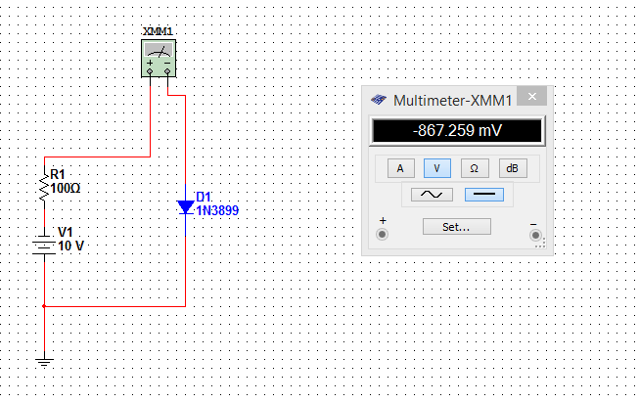

рис. 1. Напряжение при прямом рис. 2. Напряжение при обратном смещении смещении

Iпр = Uпр/R = 9.899/10^9 = 9.899nА

Iобр = Uобр/R = 0.867259/10^9 = 0.867259 nA

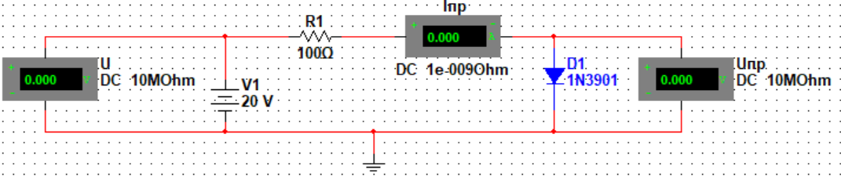

**Задание 2.** Снятие вольтамперной характеристики (ВАХ).

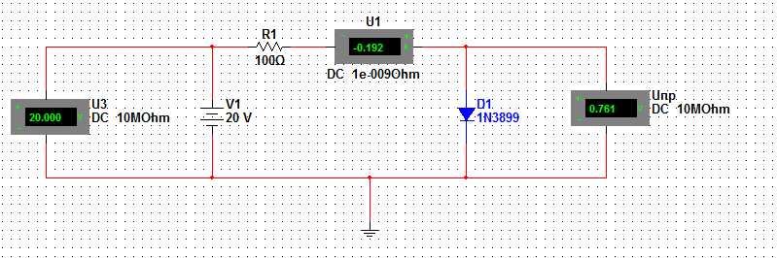

рис. 3. Схема для прямой ветви ВАХ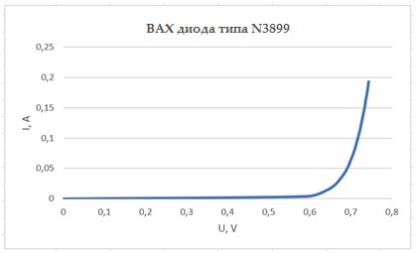

|  |  |
| --- | --- |
| Uпр, V | Iпр, A |
| 0 | 0 |
| 0.593 | 0.004068 |
| 0.640 | 0.014 |
| 0.661 | 0.023 |
| 0.674 | 0.033 |
| 0.685 | 0.043 |
| 0.693 | 0.053 |
| 0.699 | 0.063 |
| 0.705 | 0.073 |
| 0.710 | 0.083 |
| 0.714 | 0.093 |
| 0.718 | 0.103 |
| 0.722 | 0.113 |
| 0.725 | 0.123 |
| 0.728 | 0.133 |
| 0.731 | 0.143 |
| 0.734 | 0.153 |
| 0.736 | 0.163 |
| 0.739 | 0.173 |
| 0.741 | 0.183 |
| 0.743 | 0.193 |

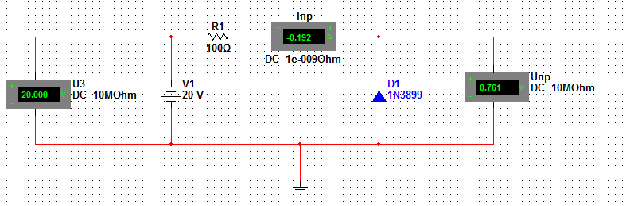

рис. 4. Схема для обратной ветви ВАХ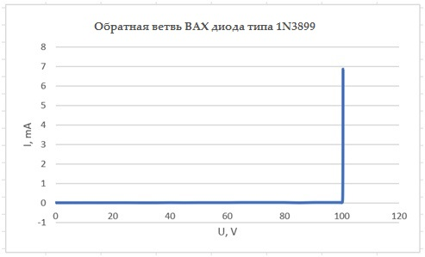

|  |  |
| --- | --- |
| Uоб, V | Iоб, mA |
| 0 | 0 |
| 5 | 0.000888 |
| 10 | 0.001776 |
| 15 | 0.001399 |
| 20 | 0.002664 |
| 25 | 0.003553 |
| 30 | 0.000000516 |
| 35 | 0.000000888 |
| 40 | 0.007105 |
| 45 | 0.003106 |
| 50 | 0.007105 |
| 55 | 0.007105 |
| 59.999 | 0.007105 |
| 64.999 | 0.014 |
| 69.999 | 0.014 |
| 74.999 | 0.014 |
| 79.999 | 0.014 |
| 84.999 | 0 |
| 89.999 | 0.014 |
| 94.999 | 0.014 |
| 98.999 | 0.014 |
| 99.099 | 0.008359 |
| 99.199 | 0.014 |
| 99.299 | 0.014 |
| 99.399 | 0.014 |
| 99.499 | 0.014 |
| 99.599 | 0.014 |
| 99.699 | 0.014 |
| 99.798 | 0.014 |
| 99.899 | 0.005226 |
| 99.999 | 0.015 |
| 100.09 | 0.035 |
| 100.178 | 0.213 |
| 100.226 | 0.742 |
| 100.252 | 1.478 |
| 100.27 | 2.306 |
| 100.282 | 3.183 |
| 100.292 | 4.079 |
| 100.3 | 5.002 |
| 100.306 | 5.940 |
| 100.312 | 6.878 |

**Задание 3.** Снятие вольтамперной характеристики (ВАХ) стабилитрона

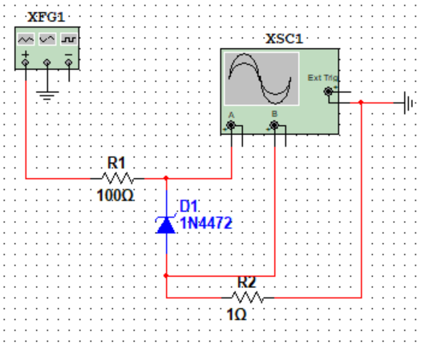

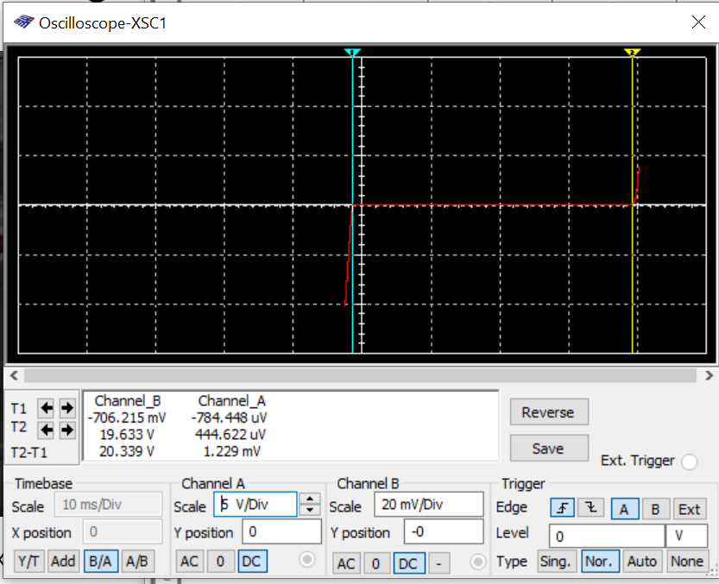

при обратном напряжении 19.633 V

при прямом -706.215mV

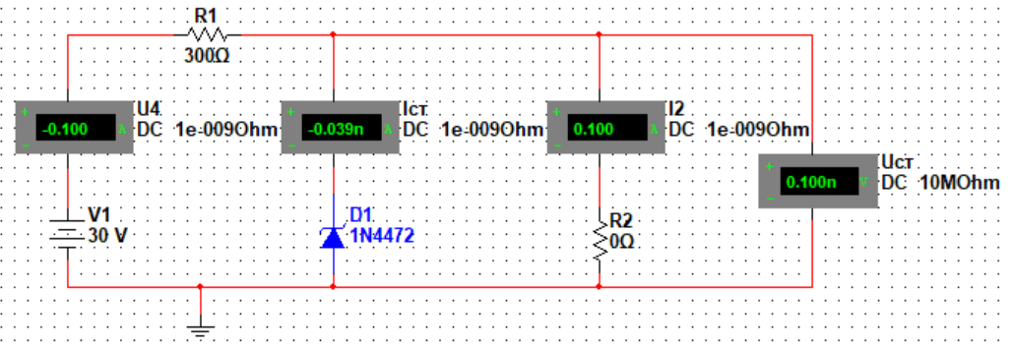**Задание 4.** Измерение нагрузочной характеристики параметрического стабилизатора

|  |  |  |  |
| --- | --- | --- | --- |
| R2, Oм | Uст, В | I2, мА | Icт, мА |
| 50 | 4.286 | 86 | 0 |
| 100 | 7.5 | 75 | 0 |
| 200 | 12 | 60 | 0 |
| 500 | 18.750 | 37 | -0.000000096 |
| 700 | 19.929 | 28 | 5.095 |
| к. з. (0) | 0.0000000001 | 100 | -0.000000039 |

**Задание 5.**Исследование прохождение переменного электрического сигнала через однополупериодный выпрямитель.

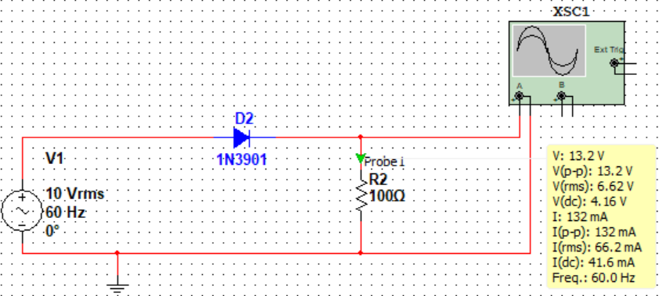

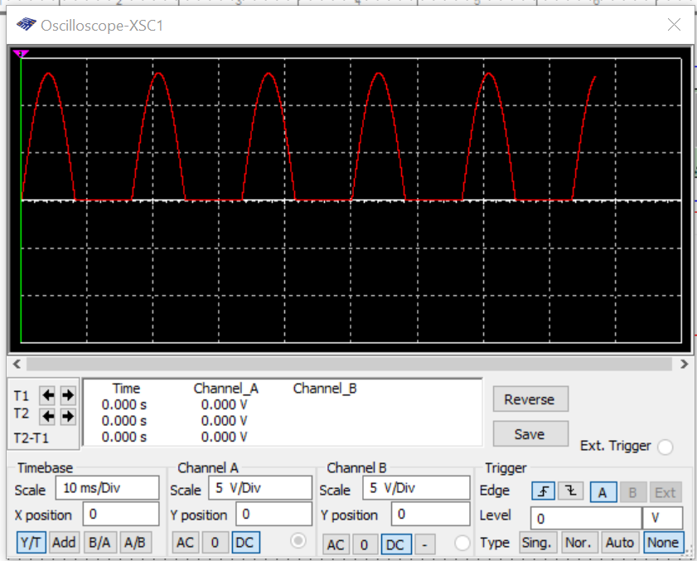

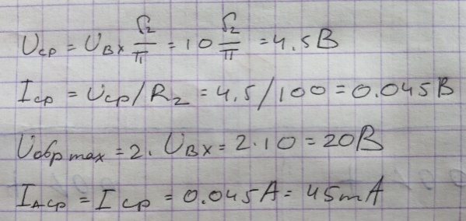

При перевороте диода значения меняют знак

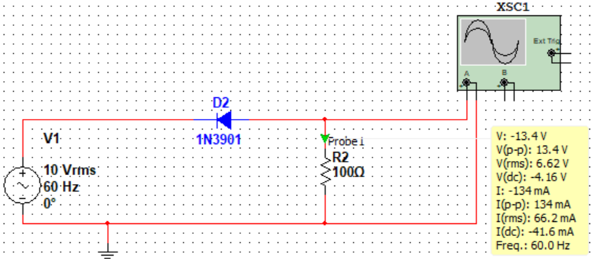

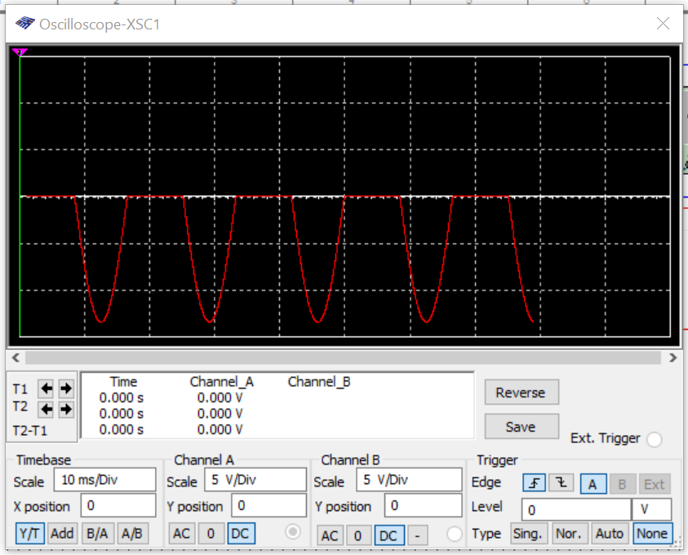

**Вывод**: во время лабораторной работы я изучил конструкции, принципы действия полупроводниковых диодов, а также освоил методы моделирования основных типов схем, использующих полупроводниковые диоды. Провел теоретические расчеты и узнал об основных расчётных формулах для однополупериодного выпрямителя.